职业卫生技术报告信息网上公开记录表
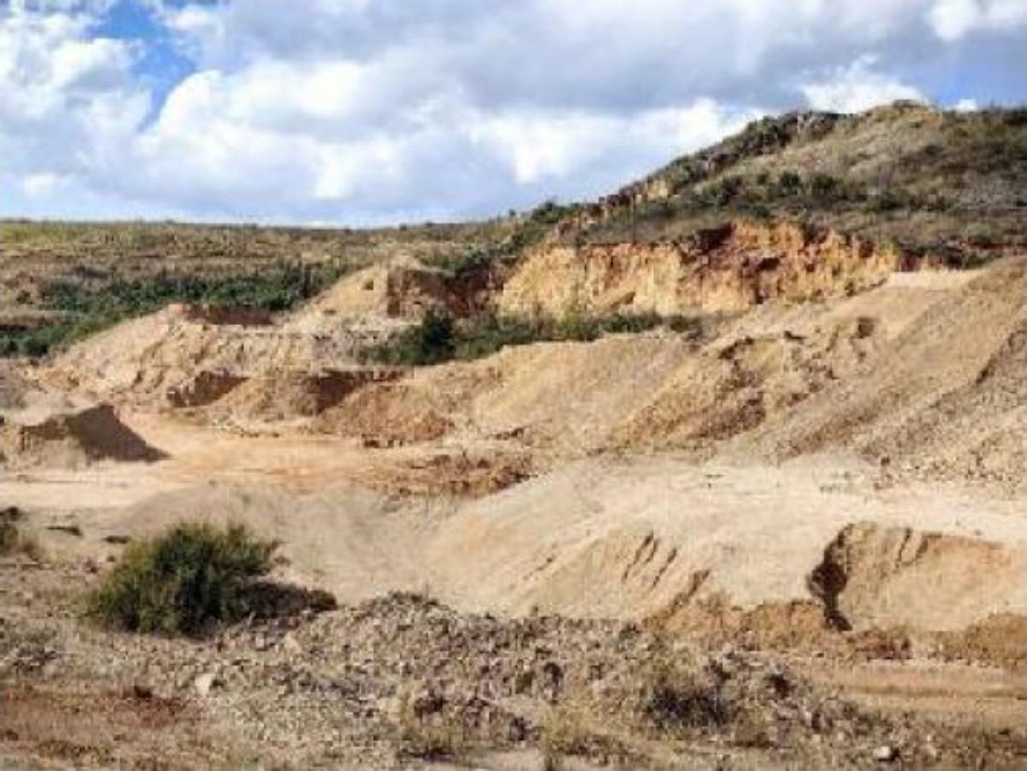
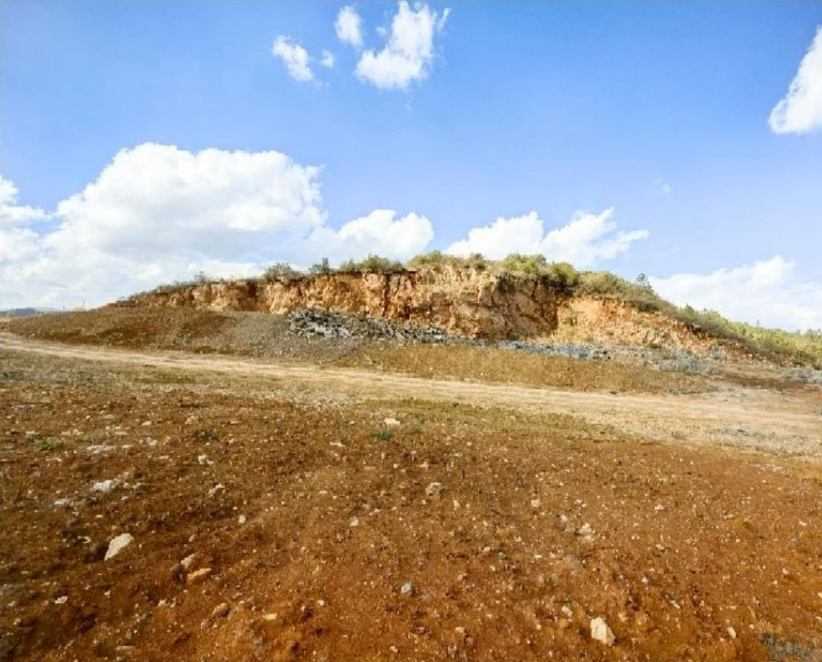
用人单位名称 | 华润新能源（昆明）有限公司陡普光伏发电项目
用人单位注册地址 | 云南省昆明市五华区境内（昆明市主城区西北侧的山丘地带）
联系人 | 李闽怀
报告名称及编号 | 华润新能源（昆明）有限公司陡普光伏发电项目职业病危害预评价/JLXBG2025-YP0503
项目组人员 | 褚进平
现场调查人员 | /
现场调查时间 | / | 用人单位陪同人 | /
采样与测量人员 | /
采样与测量时间 | / | 用人单位陪同人 | /
现场照片（现场调查及现场采样与测量照片，含企业名称或标识的合影照片）

职业卫生技术服务项目信息公开表
企业名称 | 华润新能源（昆明）有限公司陡普光伏发电项目 | 项目地址 | 云南省昆明市五华区境内（昆明市主城区西北侧的山丘地带）
项目名称 | 华润新能源（昆明）有限公司陡普光伏发电项目职业病危害预评价 | 报告编号 | JLXBG2025-YP0503
技术服务项目组人员名单 | 褚进平
现场调查人员 | - | 调查时间 | -
采样人员 | - | 采样时间 | -
企业联系人 | 李闽怀 | 陪同人 | -
影像资料
备注

